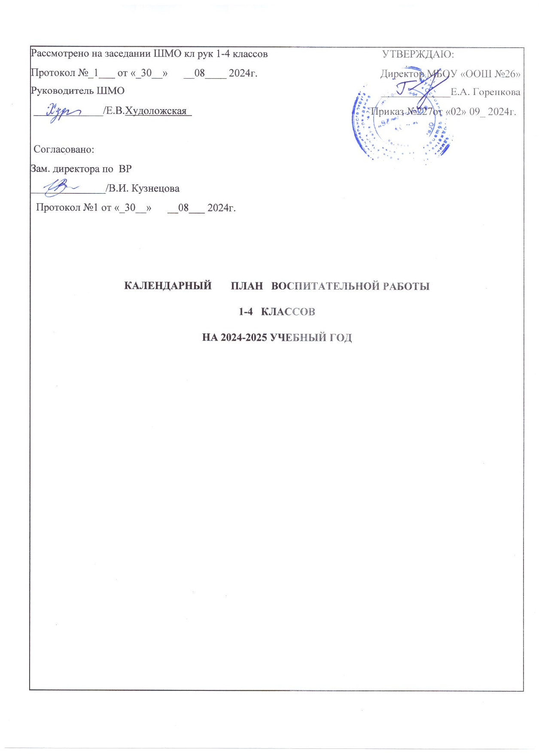
 | Классы | Дата | Ответственные
Модуль «Урочная деятельность»
Общероссийский урок «Роль семьи  в жизни человека» | 1-4 | 01.09 | Кл.рук-ль
Урок безопасности | 1-4 | 03.09 | Кл.рук-ль
Урок мужества | 1-4 | 09.12  27.01  22.02  08.05 | Кл.рук-ль  Советник по воспитанию
Урок безопасности в сети интернет | 2-4 | октябрь | Кл.рук-ль
Ломоносовский урок | 3-4 | ноябрь | Кл.рук-ль
Урок России | 1-4 | 12.12 | Кл.рук-ль
Урок доброты | 1-4 | декабрь | Кл. рук-ль
Гагаринский урок | 1-4 | 12.04 | Кл.рук-ль
Урок Победы | 1-4 | май | Кл. рук-ль
Модуль «Внеурочная деятельность»
(согласно утвержденному расписанию внеурочной деятельности)
Разговоры о важном | 1-4 | каждый понедельник | Классные руководители
Тропинка в своему Я | 1-4 | по расписанию | Педагог-психолог
Изучаем ПДД вместе | 1, 3-4 | по расписанию | Классные руководители
Функциональная грамотность | 1-4 | по расписанию | Классный руководитель
Пластелиновая сказка | 1, 3-4 | по расписанию | Классный руководитель
Давайте говорить красиво | 1-4 | по расписанию | Педагог-дефектолог
Путешествие в мир профессий | 2-4 | каждый четверг | Классные руководители
Шахматы | 1-4 | по расписанию | Классный руководитель
Гурьевский округ-моя малая Родина | 3 | по расписанию | Классные руководители
Мир вокруг нас | 3-4 | по расписанию | Классные руководители
Занимательная грамматика | 1 | по расписанию | Классный руководитель
Геометрия вокруг нас | 4 | по расписанию | Классный руководитель
Серебряная шкатулка | 2-4 | по расписанию | Учитель английского языка
Домисолька | 2 | по расписанию | Учитель музыки
Пионербол | 4 | по расписанию | Учитель физической культуры
Модуль «Классное руководство»
(согласно индивидуальным планам классных руководителей)
Заседания МО классных рук-ей | 1-4 | в течение года | Рук-ль МО
Семинар «Реализация программы «Орлята России» в начальной школе» | 1-4 | 16 сентября | Зам.директора по ВР
Планирование и организация воспитательной работы в классе | 1-4 | сентябрь | Классные руководители
Проведение классных часов | 1-4 | раз в неделю | Классные руководители
Планирование и проведение работы с учащимися: активом, «группой риска», учащимися, состоящими на ВШУ | 1-4 | сентябрь | Классные руководители
Организация занятости учащихся во внеурочное время в кружках, секциях, клубах и учреждениях дополнительного образования | 1-4 | до 15 сентября | Зам.директора по ВР  Классные руководители
Проведение социометрии в классе | 1-4 | октябрь | Классные руководители
Оформление классных уголков | 1-4 | октябрь | Классные руководители
Семинар «Ранняя профориентация учащихся начальной школы через приобщение к труду» | 1-4 | ноябрь | Замдиректора по ВР
Взаимопроверка организации ВР в классных коллективах | 1-4 | ноябрь | Руководитель ШМО
Семинар « Взаимодействие семьи и школы: актуальные подходы и формы» | 1-9 | декабрь | Замдиректора по ВР
Подготовка Новогодним мероприятиям | 1-4 | декабрь | Классные руководители
Семинар «Патриотическое воспитание как составляющая часть гражданской культуры личности» | 1-9 | январь | Замдиректора по ВР
Педсовет «Стандарты воспитания. Формирование базовых ценностей у учащихся начальной и основной школы» | 1-4 | апрель | Замдиректора по ВР
Прогноз летней занятости учащихся | 1-4 | май | Классные руководители
Анализ ВР с классом | 1-4 | Июнь | Классные руководители
Организация летней занятости учащихся | 1-4 | июнь | Классные руководители
Диагностики и анкетирование | 1-4 | В течение года | Классные руководители
Модуль «Основные общешкольные дела» |  |  |  | 1-4 | Май- июнь | Классные руководители
Общешкольная линейка, посвященная  «Дню знаний»  Общероссийский урок «Роль семьи в жизни человека».  Классные часы «День окончания Второй мировой войны», «Профориентация» | 1-4 | 2 сентября | Зам. директора по ВР
Подъем Флага РФ и исполнение Гимна РФ | 1-4 | каждый понедельник | Замдиректора по ВР  Зам по БОП
«Разговоры о важном» | 1-4 | каждый понедельник | Классные руководители
День борьбы с международным терроризмом | 1-4 | 3 сентября | Классные руководители
День воинской славы России  Международный день грамотности | 1-4 | 8 сентября | Классные руководители
Беседа «Стоит на страже Родины солдат» | 1-4 | 11 сентября | Классные руководители
Школьный этап сдачи норм ГТО | 2-4 | сентябрь- май | Учителя  физкультуры
Конкурс рисунков «Мы за ЗОЖ» | 1-4 | 15 сентября | Классные руководители
175 лет со дня рождения российского учёного-физиолога И. П. Павлова (1849–1936) | 1-4 | 26 сентября | Классные руководители
Общешкольный «День здоровья»  Школьный туристический слет | 1-4 | 27 сентября | Классные руководители
День воссоединения Крыма, Херсонской и Запорожской областей с Россией (конкурс рисунков) | 1-4 | 30 сентября | Классные руководители
Праздник для 1-х классов «Посвящение в первоклассники» | 1 | 28 сентября | Классный руководитель
Конкурс чтецов «Нашим учителям посвящается» | 2-4 | 2 октября | Библиотекарь
210 лет со дня рождения великого русского поэта и прозаика М. Ю. Лермонтова (1814–1841) | 2-4 | 3 октября
День учителя | 1-4 | 4 октября | Советник по воспитанию
Открытие шахматного клуба «Интеллект»  День отца в России. Шахматный турнир для пап | 1-4 | 15 октября | Классные руководители
Международный день школьных библиотек. «Моя любимая книга». | 1-4 | 22 октября | Библиотекарь
Акция «Безопасные каникулы» с просмотром мультфильмов и созданием плакатов | 1-4 | 26 октября | Классные руководители
Классные часы, посвященные «Дню правовой помощи детям» | 1-4 | 13-20 ноября | Классные руководители
295 лет со дня рождения А.В.Суворова | 1-4 | 13 ноября | Классные руководители
День матери в России  Конкурс чтецов «Улыбка мамы – счастья добрый вестник» | 1-4 | 24 ноября | Советник по воспитанию  Классные руководители
День государственного герба РФ | 1-4 | 30 ноября | Классные руководители
День математика | 1-4 | 1 декабря | День математика
День неизвестного солдата.  Акция «Письмо Победы»  Международный день инвалида «Уроки доброты» | 1-4 | 3 декабря | Советник по воспитанию  Классные руководители
День воинской славы России | 1-4 | 5 декабря | Советник по воспитанию  Классные руководители
День Героев Отечества | 1-4 | 9 декабря | Классные руководители
День Конституции РФ | 3-4 | 12 декабря | Классные руководители  Актив РДДМ  «Движение Первых»
День спасателя РФ | 1-4 | 27 декабря | Классные руководители
Мастерская Деда Мороза: Изготовление новогоднего оформления | 1-4 | декабрь | Классные руководители,  Актив РДДМ  «Движение Первых»
Новогодние Ёлки | 1-4 | 26-30 декабря | Зам. директора по ВР  Кл. рук. 1-4 кл.
«Неделя школьных наук», посвященная М.В. Ломоносову | 1-4 | январь | Классные руководители
Соревнования Смелость быть первыми» | 2-4 | январь | Учитель физической культуры
Урок мужества «Великая битва Великой войны» | 1-4 | 20 января | Классные руководители
Месячник военно-патриотической подготовки | 1-4 | февраль (по плану) | Классные руководители
День воинской славы  Конкурс чтецов «В служении верном Отчизне клянусь!» | 1-4 | 2 февраля | Классные руководители
280 лет со дня рождения Ф,Ф.Ушакова | 1-4 | 13 февраля | Классные руководители
День книгодарения | 1-4 | 14 февраля | Классные руководители
Международный день родного языка | 1-4 | 21 февраля
Тематическая неделя «Эколята — молодые защитники  природы» | 1-4 | февраль-март | Классные руководители
Мероприятия к 8 марта:  Конкурс рисунков «Моя мама»  Праздничный концерт «Весеннее настроение» | 1-4 | 4-6 марта | Классные руководители
210 лет со дня рождения П.П.Ершова | 2-4 | 6 марта | Библиотекарь
Игра «ПДД» | 2-3 | апрель | Классные руководители
Конкурс чтецов «Войны священные страницы» | 1-4 | апрель | Библиотекарь
Акция «Письмо солдату» | 3-4 | в течении года | Классные руководители
День космонавтики | 1-4 | 12 апреля | Классные руководители
Участие в выставке Детского творчества | 1-4 | Апрель | Классные руководители
Организационно-деятельностная игра «По страницам Великой Отечественной войны» | 1-4 | 6 мая | Классные руководители
Участие в акциях «Окна Победы», «Георгиевская ленточка» | 1-4 | 1-9 мая | Классные руководители
Урок Победы | 1-4 | 8 мая | Классные руководители
Акция «Эколята —  защитники лесов России» | 1-4 | май | Классные руководители
Прощание с начальной школой | 4 | май | Классные руководители
Конкурс рисунков на асфальте: «Соблюдая ПДД, не окажешься в беде» | 2-4 | май | Педагог-организатор
Линейка «Последний звонок -2025» | 1-4 | 23 мая | Замдиректора по ВР
Летняя занятость | 1-4 | май- июнь | Классные руководители

Модуль "Внешкольные мероприятия"
Внешкольные тематические мероприятия воспитательной направленности, организуемые педагогами по изучаемым в образовательной организации учебным предметам, курсам, модулям | 1-4 | в течение года | Классные руководители  Учителя-предметники
Экскурсии на предприятия совместно с родителями (законными представителями | 1-4 | в течение года | Классные руководители
Походы выходного дня в музей | 1-4 | в течение года | Классные руководители
Поход на мероприятия МБУ "ДК г. Салаира» | 1-4 | в течение года | Классные руководители
Поход в библиотеку | 1-4 | в течение года | Классные руководители
Поход в парк им. М. Попова | 1-4 | в течение года | Классные руководители
Поход в кино в кинотеатр «Юность» | 1-4 | в течение года | Классные руководители
Поход на природу | 1-4 | в течение года | Классные руководители
Модуль «Организация предметно-пространственной среды»
Оформление классных уголков | 1-4 | сентябрь | Классные руководители
Выставка рисунков «Мой любимый учитель» | 1-4 | в течении года | Классные руководители
Оформление тематических выставок рисунков | 1-4 | в течение года | Учитель ИЗО
Конкурс «Красота родного края» | 1-4 | октябрь- ноябрь | Классные руководители
Тематические выставки в школьной библиотеке | 1-4 | сентябрь -май | Библиотекарь
Новогоднее оформление кабинетов | 1-4 | декабрь | Классные руководители
Фотовыставка «Папа, мама, Я– лучшие друзья!» | 1-4 | февраля | Классные руководители
Выставка рисунков «Мы – Орлята России» | 1-4 | апрель- май | Классные руководители
«Взаимодействие с родителями (законными представителями)»

Заседания Родительских комитетов  классов | 1-4 | в течение  учебного года | Председатели  родительских комитетов
Взаимодействие с социально- психологической службой школы | 1-4 | сентябрь - май | Социальный педагог
Родительское собрание с педагогом-психологом «В школу всей семьей» | 1 | сентябрь | Педагог-психолог
Родительские собрания – Даты и темы планируете для своего класса на год!  Родительские собрания | 1-4 | 1 раз в четверть | Классные руководители
Раздел «Информация для родителей» на сайте школы, информация для родителей по социальным вопросам, безопасности, психологического благополучия, профилактики вредных привычек и  правонарушений и т.д. | 1-4 | в течение года | Советник по воспитанию
Индивидуальная работа с семьями: в трудной жизненной ситуации,  малообеспеченными и многодетными,  «Группы риска» | 1-4 | в течение года | Классные руководители  социальный педагог
Работа с родителями по организации горячего питания | 1-4 | сентябрь – май | Классные руководители
Акция «Первая помощь» | 3 | сентябрь | Классные руководители
Школьный туристический слет | 1-4 | 27 сентября | Классные руководители
День отца  Шахматный турнир с папой | 3-4 | 15 октября | Классные руководители
Общешкольное родительское собрание «Ценности семьи-ценности страны» | 1-9 | октябрь | Администрация
Семинар-практикум для педагогов, родителей (законных представителей) по профилактике правонарушений и асоциального поведения несовершеннолетних «Зона ответственности подростка и родителя» | 1-9 | 1 ноября | Педагог-психолог, социальный педагог, администрация
Родительское собрание «Как относиться к школьным оценкам и отметкам» | 2 | ноябрь | Педагог-психолог
Спортивная эстафета с мамой | 1-4 | 24 ноября | Учитель физической культуры
Родительское собрание «Воспитание самостоятельности и ответственности» | 3-4 | январь | Педагог-психолог
Соревнования «Папа лучший» | 1-4 | февраль | Классные руководители
Конференция отцов и «Веселые старты с папой» | 1-4 | февраль | Зам директора по ВР
Смотр детских талантов | 1-4 | апрель | Классные руководители
Прощание с Азбукой | 1 | март | Классные руководители
Прощание с начальной школой | 4 | май | Классные руководители  Родители учащихся
День открытых дверей для родителей будущих первоклассников | 1-4 | март-апрель | Зам. директора по УВР
Модуль «Самоуправление»
Помощь учителю в подготовке классных мероприятий | 1-4 | в течение года | Классные руководители
Оформление классного уголка | 1-4 | в течение года | Классные руководители
Организация подвижных игр на перемене | 1-4 | в течение года | Классные руководители
Уход за комнатными растениями в классе | 1-4 | в течение года | Классные руководители
Модуль «Профилактика и безопасность»
Учебная эвакуация «Угроза теракта» | 1-4 | сентябрь | Зам директора по БОП  классные руководители
Неделя безопасности  Беседы о правилах ПДД, ППБ, правилах поведения учащихся в школе, общественных местах. Вводные инструктажи. | 1-4 | сентябрь | Классные руководители
«15 минут о безопасности», Даты и темы планируете для своего класса на год!  Акция «Безопасные каникулы» | 1-4 | 1 раз в месяц | Классные руководители
Составление с учащимися Схемы безопасного пути «Дом-школа-дом» | 1-4 | сентябрь | Классные руководители
Неделя профилактики ДТП. Встречи сотрудников ГИБДД с учащимися, беседы по ДД | 1-4 | сентябрь | Зам директора по БОП  классные руководители
Профилактические акции  «Здоровье- твое богатство!» | 1-4 | течение года | Социальный педагог
Совет профилактики правонарушений | 1-4 | 1 раз в четверть | Зам.директора по ВР  Социальный педагог
Беседы по безопасности учащихся в период осенних каникул | 1-4 | октябрь | Классные руководители
Заседание МО классных руководителей с приглашением педагога-психолога «Раннее выявление и реагирование на деструктивное поведение несовершеннолетних» | 1-4 | октябрь | Педагог-психолог
Неделя правовых знаний | 1-4 | 13-20 ноября | Классные руководители,  социальный педагог
Беседы по пожарной безопасности, правилах безопасности на водоемах в зимний период, поведение на школьных Елках. | 1-4 | декабрь | Классные руководители
Тренировка по экстренному выводу детей и персонала из школы. | 1-4 | декабрь | Зам. директора п БОП  классные руководители
Беседы с учащимися по правилам безопасности в период весенних каникул и «Осторожно, гололед». | 1-4 | март | Зам директора по БОП  Классные руководители
Месячник по профилактики ДТП | 1-4 | май | Зам директора по БОП
Профилактика безопасного поведения на каникулах. Инструктажи по ПДД, поведение в общественных местах, на водоемах в летний период и т.п. | 1-4 | в течение года | Классные руководители
Внешкольные тематические мероприятия воспитательной направленности, организуемые педагогами по изучаемым в образовательной организации учебным предметам, курсам, модулям | 1-4 | в течение года | Классные руководители  Учителя-предметники
Экскурсии, походы выходного дня в музей, МБУ «ДКС», МБУ ДО «ДДТ г. Салаира», Кинотеатр «Юность» (по плану) организуемые в классах классными руководителями, в том числе совместно с родителями (законными представителями) | 1-4 | в течение года | Классные руководители
Модуль "Социальное партнерство"
Участие представителей организаций-партнеров МБУ ДО «ДДТ г. Салаира», МБУ «Дворец культуры г. Салаира», МБУ ДО «ДШИ г. Салаира», в том числе в соответствии с договорами о сотрудничестве, в проведении отдельных мероприятий в рамках рабочей программы воспитания и календарного плана воспитательной работы | 1-4 | в течение года | Замдиректора по ВР  Социальный педагог
Участие представителей организаций-партнеров МБУ ДО «ДДТ г. Салаира», МБУ ДО Дворец культуры г. Салаира», МБУ ДО «ДШИ г. Салаира», в проведении отдельных уроков, внеурочных занятий, внешкольных мероприятий соответствующей тематической направленности | 1-4 | в течение года | Замдиректора по ВР  Социальный педагог
Модуль «Профориентация»
Занятия «Сто дорог – одна моя» | 1-4 | в течение года | Классные руководители
Встречи с профессией моих родителей | 1-4 | 1 раз в четверть | Классные руководители
Экскурсии и видеоэкскурсии | 1-4 | в течение года | Классные руководители
Викторина «Азбука профессий» | 1-4 | апрель | Классные руководители
Модуль «Детские общественные объединения»
Участие в движении «Орлята России» | 1-4 | В течение года | Классные руководители
«Орлята России»  Церемония «Посвящение в Орлята» | 2-4 | 16-20.09 | Классный руководитель
Дни единых действий РДДМ «Движение Первых» | 1-4 | В течении года | Советник по воспитанию  Классные руководители
Участие в антинаркотических и благотворительных акциях | 1-4 | В течение года | Классные руководители
Мастерская Деда Мороза | 1-4 | В течение года | Классные руководители
Орленок –хранитель исторической памяти | 1-4 | В течение года | Классные руководители
КТД «От идеи к делу» | 3-4 | В течение года | Классные руководители
КТД «С заботой о старших» | 3-4 | В течение года | Классные руководители
КТД «Сто затей для всех друзей» | 1-4 | В течение года | Классные руководители
Азбука здоровья | 1-4 | В течение года | Классные руководители
КТД «Знаю, умею, действую» экология | 1-4 | В течение года | Классные руководители
КТД «Вместе мы можем все» встреча с лидерами | 1-4 | В течение года | Классные руководители

